重庆消防协会转发

重庆市民政局社会组织管理局关于

动员全市社会组织积极参与

消费帮扶的通知

各会员单位，各分支机构、实体机构，各内设机构：

现将《重庆市民政局社会组织管理局关于动员全市社会组织积极参与消费帮扶的通知》转发如下。请各单位充分认识消费帮扶工作的重大意义，结合工作实际，积极参与消费帮扶工作，助力乡村振兴。请各分支机构、实体机构于11月28日前将《2023年社会组织消费帮扶情况统计表》反馈协会办公室汇总。联系人及联系电话（微信同号）：李德兵，13101258774。

　　　　　　　　　　　　　　　重庆消防协会

　　　　　　　　　　　　　　2023年11月7日

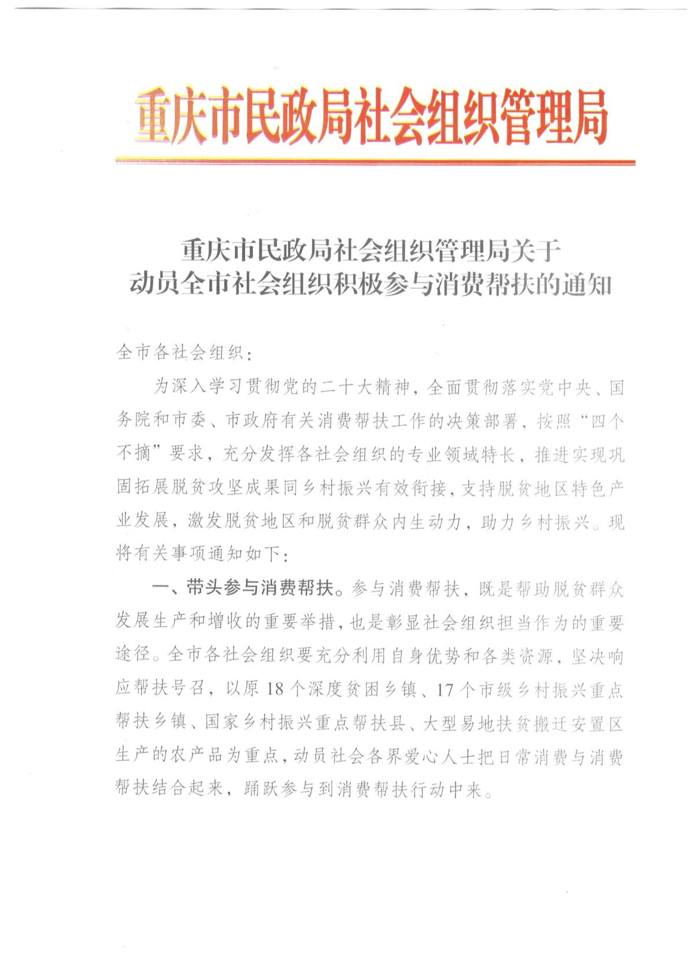附件：重庆市民政局社会组织管理局关于动员全市社会组织积极参与消费帮扶的通知

